Практическое занятие № 12
«Сестринская помощь при заболеваниях кишечника» (4 часа).

Тема 1.33. Сестринская помощь при заболеваниях кишечника.
Тема 1.34. Сестринская помощь при хронических заболеваниях кишечника.

Требования к умениям и знаниям студентов
Студент должен уметь:
- осуществлять сестринский уход при заболеваниях кишечника;
- выполнять врачебные назначения;
- готовить пациента к дополнительным методам исследования;
- обучать пациента и его семью самоуходу/уходу;
- рекомендовать диету.

Студент должен знать:
- особенности течения заболеваний кишечника в разные возрастные периоды;
- тактику при развитии острых осложнений заболеваний;
- принципы лечения, профилактики, ухода, алгоритмы манипуляций и процедур;
- методы диагностики, применяемые при заболеваниях кишечника.
- Повторите анатомо-физиологические особенности кишечника.
- В рабочей тетради зарисуйте и подпишите отделы кишечника (тонкий кишечник –красным цветом, толстый кишечник коричневым цветом)
- 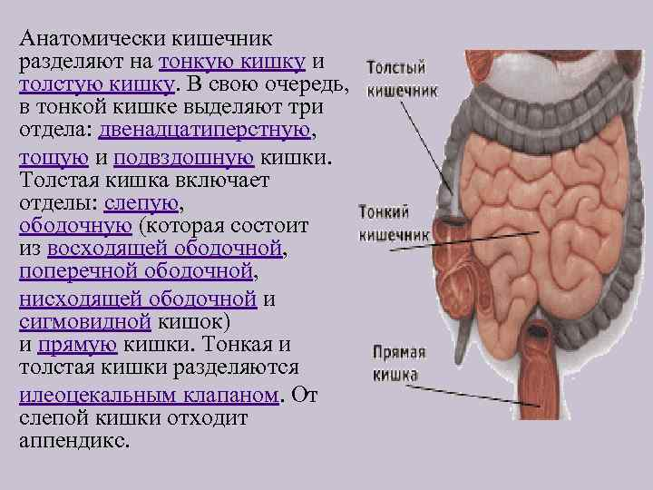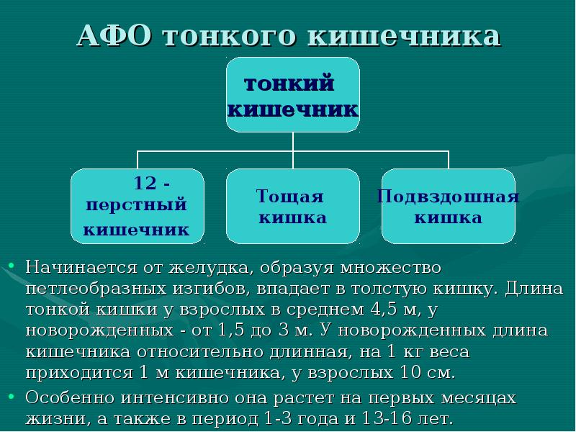
- 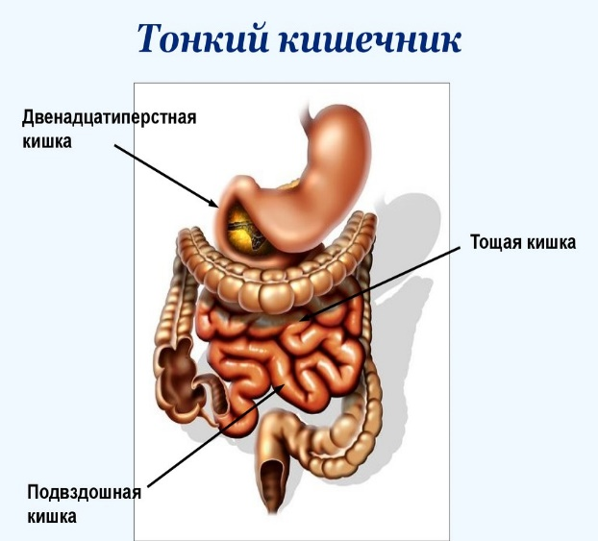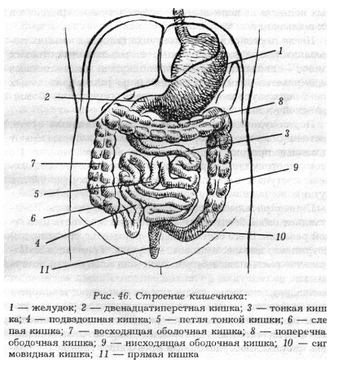

Ответьте на вопросы
Вопрос | Ответ
Что можно обнаружить при осмотре пациентов с колитом?

Каковы правила пальпации толстого кишечника?
Перечислите факторы, способствующие развитию хронического колита?

Перечислите симптомы хронического энтерита.

Перечислите методы диагностики хронического колита.

Перечислите симптомы хронического колита.

Какие особенности диет № 4?
Какие препараты применяются для лечения хронического колита?
Назовите лекарственные растения, обладающие слабительным действием.
Заполните таблицу
«Запоры»
Запор –это___________________________________________________________________

 | Спастические | Атонические | Органические
Возникают в результате …
Возможные причины
Клинические проявления

Ректороманоскопия (ректоскопия) — метод эндоскопического обследования прямой кишки и дистального отдела сигмовидной кишки путем осмотра их внутренней поверхности с помощью ректороманоскопа, введенного через задний проход.
Подготовка к ректороманоскопии
Важным условием для проведения ректороманоскопии является тщательное очищение толстой кишки от содержимого. Накануне ректоскопии больным днем назначают малошлаковую диету, вечером — только чай. Исследование проводят натощак.
Для подготовки кишки к исследованию ее очищают при помощи клизм (1,5-2 литра простой воды температуры тела). Первую клизму желательно сделать накануне исследования вечером, примерно за 3-4 часа до исследования ставят еще 2 клизмы с перерывом 45 минут.
Ирригоскопия — рентгенологическое исследование толстой кишки при ретроградном заполнении ее рентгеноконтрастной взвесью.
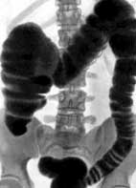
Подготовка: в течении 3-х дней из рациона исключаются продукты вызывающие газообразование: чёрный хлеб, молоко, картофель, капуста, бобовые, яблоки, виноград и т.д.
Назначают легкоусвояемую пищу: каши, кисели, омлеты, супы, мясо и рыбу в отварном виде.
Если беспокоит метиоризм – 3 раза в день насой ромашки, после ужина на 1 час газоотводную трубку. Солевые слабительные не применяют – способствуют газообразованию.
Накануне обследования перед обедом принять 30 г касторового масла.
Вечером с интервалом в 1 час ставят две клизмы.
Утром две клизмы с интервалом полчаса.

Колоноскопия (фиброколоноскопия, колонофиброскопия) — метод эндоскопической диагностики заболеваний толстой кишки.
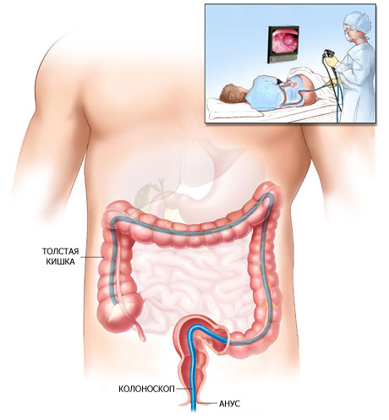

При колоноскопии возможно также выполнение различных лечебных манипуляций — удаление доброкачественных опухолей, остановка кровотечения, извлечение инородных тел, реканализапия стеноза кишки и др.

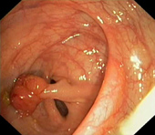 | 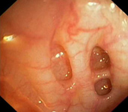 | 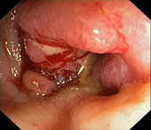
Полип  толстой кишки | Дивертикулы  толстой кишки | Рак  толстой кишки
Показания к колоноскопии
Показанием к проведению колоноскопии является подозрение на любое заболевание толстой кишки.
Успех и информативность исследования определяется, в основном, качеством подготовки к процедуре, необходимо, чтобы в просвете толстой кишки не было каловых масс.
Вариант №1
При отсутствии запора:
1. За 2 дня до колоноскопии необходимо перейти на специальную (бесшлаковую) диету, исключив из рациона питания овощи и фрукты, картофель, зелень, ягоды, грибы, бобовые, черный хлеб. Разрешается: бульон, манная каша, яйцо, отварное мясо, вареная колбаса, рыба, сыр, масло, кисломолочные продукты, кроме творога.
!!! Накануне колоноскопии и в день проведения исследования разрешается прием только жидкой пищи - кипяченая вода, бульон, чай.
2. Накануне колоноскопии в 14-15 часов необходимо принять 30-40 граммов касторового масла (2 ст ложки). Для более комфортного приема масло можно растворить в половине стакана кефира.
Замена касторового масла - водный раствор сернокислой магнезии 30% - 150мл за один прием. Другие слабительные (пурсенид; бисакодил 5 таб. - прием накануне колоноскопии в 12.00 дня - стул обычно появляется через 6-8 часов) не позволяют полностью очистить толстую кишку, поэтому должны использоваться в процессе подготовки при непереносимости касторового масла. После самостоятельного стула необходимо сделать 2 клизмы по 1,5 литра обычной, комнатной температуры, водой. Клизмы делают в 20 и 21 час.
3. Утром в день колоноскопии (обычно в 8 и 9 часов утра) необходимо сделать еще 1-2 аналогичные клизмы, но обязательно до "чистой" воды.
!!! Нет необходимости голодать накануне вечером и в день исследования Можно пить бульон, чай, минеральную воду, сок.
!!! В дни подготовки к колоноскопии возможен прием необходимых лекарств за исключением препаратов железа и активированного угля.
При склонности к запорам для подготовки к колоноскопии необходимо: за 3-4 дня до исследования необходимо перейти на специальную диету, описанную выше; в это же время необходимо ежедневно принимать слабительные препараты. Дальнейшая подготовка не отличается от вышеизложенной.
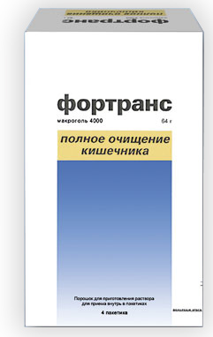
Вариант №2
Подготовка к колоноскопии препаратом «Фортранс» (Франция).
Препарат «Фортранс» предназначен для подготовки желудочно-кишечного тракта к диагностическим исследованиям (в том числе к колоноскопии и ирригоскопии) а также к оперативным вмешательствам на кишечнике.
Необходимая степень очистки толстого кишечника достигается без очистительных клизм, без дополнительного приема слабительного, без длительного соблюдения безшлаковой диеты, без посторонней помощи, без болей в животе и чрезмерного газообразования.
Возможны две разновидности подготовки препаратом «Фортранс»:
А. Одноэтапная подготовка препаратом “Фортранс”.
Накануне (за день до исследования) исключить из рациона питания овощи, фрукты, картофель, ягоды, грибы, зелень.
В день колоноскопии можно лишь пить сладкий чай, кипяченую воду.
В день колоноскопии в зависимости от Вашего веса (до 50 кг - 2 пакетика, 50–80 кг - 3 пакетика, свыше 80 кг - 4 пакетика) препарат разводится в кипяченой комнатной температуры воде из расчета 1 пакетик на 1 литр воды, Необходимое количество раствора выпивается в день колоноскопии с 5-6 до 10 часов утра дробными порциями (стакан в 15-20мин). Раствор можно запивать кипяченой водой. Стул начинает отходить через 1,0-1,5 часа после начала приема препарата и прекращается через 2-3 часа после приема последней дозы препарата.
В день исследования, до колоноскопии, можно выпить сладкого чая.
Проведение колоноскопии возможно не ранее чем через 4 часа после последнего приема препарата.
Б. Двухэтапная подготовка препаратом “Фортранс”.
Подготовка проводится как накануне колоноскопии, так и в день проведения исследования.
Накануне колоноскопии разрешается завтрак до 12 дня (манная каша, йогурт, яичница, чай). После 12.00 разрешается прозрачный бульон, чай, кипяченая вода.
Накануне колоноскопии в зависимости от Вашего веса (до 50 кг - 1 пакетик, 50-80 кг - 2 пакетика, свыше 80 кг - 3 пакетика) препарат растворяется в кипяченой комнатной температуры воде из расчета 1 пакетик на 1 литр воды. Необходимое количество раствора выпивается с 17 до 20-21 часа дробными порциями (стакан в 15-20 мин). Раствор можно запивать кипяченой водой. Стул начинает отходить через 1,0-1,5 часа после начала приема препарата и прекращается через 1-3 часа после приема последней дозы препарата.
В день колоноскопии с 7 до 9 часов утра выпивается еще 1 литр раствора из расчета 1 пакетик на 1 литр воды. После приема последней дозы препарата стул прекращается через 1-2 часа. Раствор можно запивать кипяченой водой. Проведение колоноскопии возможно не ранее чем через 4 часа после последнего приема препарата.
!!! В дни подготовки к колоноскопии возможен прием необходимых Вам лекарств за исключением препаратов железа и активированного угля.

Подготовка к УЗИ брюшной полости
Исключить из питания в течение 3 дней:овощи, фрукты, молочные и дрожжевые продукты, чёрный хлеб, соки.
Не принимать таблетированное слабительное.
При метиоризме – активированный уголь.
Натощак.

Решите ситуационные задачи.
Задача 1
Пациент 22 лет госпитализирован в гастроэнтерологическое отделение с диагнозом хронический энтерит. Пациент предъявляет жалобы на частый (8-10 раз в сутки) жидкий стул, ноющую боль в животе, похудание, снижение аппетита. Выделение каловых масс происходит через каждые 1,5-2 часа, наиболее часто стул бывает ночью и утром, из-за чего пациент не высыпается. Подавлен, стесняется обсуждать эту проблему с окружающими. Говорит, что старается поменьше есть и пить, для того чтобы стул скорее нормализовался.
Рост 178 см, вес 70 кг. Кожные покровы бледные, сухие. Отмечается раздражение и покраснение кожи промежности, отёк, участки мацерации, загрязнение каловыми массами. Температура тела 36,7°С. Пульс 78 уд. в мин., удовлетворительных качеств, АД 110/70 мм рт. ст., ЧДД 18 в мин.
Задания
- Рассчитайте КДС, определите группу самоухода.
- Определите проблемы пациента; сформулируйте цели и составьте план сестринского ухода по приоритетной проблеме с мотивацией каждого сестринского вмешательства.
Действия м/с | Кратность | Мотивация

Задача 2
Пациентка 55 лет госпитализирована по поводу обострения хронического колита. Предъявляет жалобы на боли в нижних отделах живота, частые запоры, плохой аппетит, снижение работоспособности. Пациентка ведёт малоподвижный образ жизни. В связи со склонностью к запорам старается употреблять в пищу высококалорийные легкоусваиваемые продукты в небольшом количестве. Часто принимает слабительные, которые покупает в аптеке по совету знакомых.
Рост 160 см, вес 60 кг. Кожные покровы обычной окраски, умеренной влажности. Температура тела 36,6° С. Пульс 72 в мин., удовлетворительных качеств, АД 130/80 мм рт. ст. Живот мягкий, умеренно болезненный по ходу толстого кишечника.
Задания
  - Рассчитайте КДС, определите группу самоухода.
  - Определите проблемы пациента; сформулируйте цели и составьте план сестринского ухода по приоритетной проблеме с мотивацией каждого сестринского вмешательства.
Действия м/с | Кратность | Мотивация

Методические рекомендации обучающимся по самоподготовке
. Для усвоения темы Вам предлагается использовать учебную литературу
Э.В. Смолина, «Сестринское дело в терапии с курсом первичной медико-санитарной помощи», «Феникс», Ростов-на-Дону;

